Adı – Soyadı: ……………………………………………………………. Aldığı Puan: ……………………………..
TOKİ ŞEHİT YALÇIN BAYKUŞ İLKÖĞRETİM OKULU 5. SINIFLAR SENE BAŞI SEVİYE BELİRLEME SINAVI
1. Aşağıdaki sayının okunuşunu yanına yazınız. (5 p)
814 046 =………………………………………………………………..
2. Aşağıda okunuşu verilen sayıyı yazınız. (5 p)
On iki bin dört yüz on altı = …………………………………..................
3. Kenar uzunluğu 17 m olan kare şeklindeki bir bahçenin etrafına 5 sıra tel çekilecektir. Buna göre kaç metre tele ihtiyaç vardır? (5p)

4. 35 Yandaki çarpma işlemini yapınız. (5 p)
49

5. 474 6 Yandaki bölme işlemini yapınız. (5 p)

6. Aşağıdaki s(A ) kaç derecedir? (5 p)

7. Aşağıdaki toplama ve çıkarma işlemlerini yapınız. (10 p)
6543 7615
3276 1276

8. Aşağıdaki ondalık kesirlerin okunuşlarını karşılarına yazınız. (10 p)
a. 2, 07 = …………………………………………………………. b. 3, 5 = …………………………………………………………..
9. Aşağıdaki çevirme işlemlerini yapınız. (10 p)
a. 7 dakika =……………... ……… saniye b. 420 dakika=…………… …….saat
10 . Aşağıdaki kesirleri büyükten küçüğe doğru sıralayınız. (5 p)
5 , 3 , 7 , 2
8 8 8 8

11. Aşağıdaki sütun grafiğinde bir ilköğretim okulundaki birinci kademe sınıflarının öğrenci sayıları verilmiştir. Soruları bu grafiğe göre cevaplayınız. (15 p)
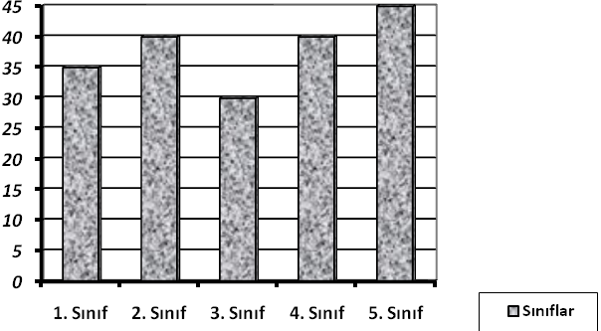
a) Hangi sınıflarda eşit sayıda öğrenci vardır?
……………………………………………………………………………………………………………………………………………………………
b) En fazla ve en az öğrenci bulunan sınıfların öğrenci sayılarının farkı kaçtır? İşlem yaparak gösteriniz.

c) Bu ilköğretim okulunun öğrenci mevcudu kaçtır? ? İşlem yaparak gösteriniz.

12. 28 tane cevizin ünü yedim. (10 p)
- Kaç tane ceviz yedim?

- Geriye kaç tane cevizim kaldı?

13. Aşağıdaki harflerden hangisinin birden çok simetri doğrusu vardır? İşaretleyiniz. (5 p)
A) H B) C C) A D) K
14. Aşağıdaki yapılar eş küpler kullanılarak oluşturulmuştur. Buna göre hangi yapı 10 eş küpten oluşmuştur? (5 P)
A) 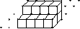 B) 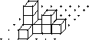 C) 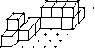 D) 